**新 书 推 荐**

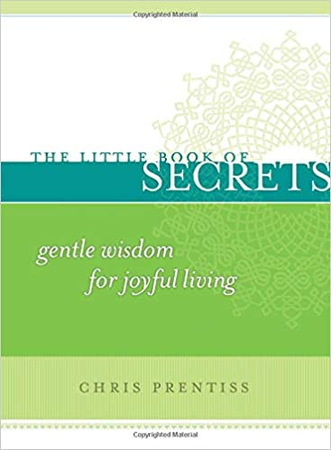**中文书名：《快乐秘籍：快乐生活的智慧》**

**英文书名：THE LITTLE BOOK OF SECRETS: GENTLE WISDOM FOR JOYFUL LIVING**

**作 者：Chris Prentiss**

**出 版 社：Power Press**

**代理公司：Yorwerth /ANA/Claire Qiao**

**页 数：184页**

**出版时间：2008年11月**

**代理地区：中国大陆、台湾**

**审读资料：电子稿**

**类 型：励志**

**内容简介：**

**这一罕见的合集，收录了许多历史悠久的指导和温和的激励，它帮助我们打开自己的生活，让它回归原本的样子——无论起起落落，获得快乐、平和、繁荣的人生。**

《禅与幸福的艺术》一书的作者克里斯·普伦蒂斯花了四十年来寻找世界的秘密——这些秘密千百年来给人们带来了成功、繁荣，以及内心和灵魂深处的幸福。《快乐秘籍：快乐生活的智慧》（*The Little Book of Secrets: Gentle Wisdom for Joyful Living*）就是他多年来寻觅的成果。

这本令人愉悦的书分享了81条从世界各地的古代智慧中提炼而成的宝贵谚语，及作者自己对它们的理解。这两者都将帮助你，在这个繁忙的现代世界中找到洞察力、平和和指引。

这些优雅的原则涵盖了我们获得开明的生活所需要的一切：帮助我们建立一种持久的关系；获得一个安静，满足的心；以最好的方式面对冲突，损失和危险。克里斯·普伦蒂斯说：“沿着这些秘密所指引的道路前行，会把我和其他人引上一条能够带来所有我们最珍视的美好事物——真正的友谊、繁荣、和平、幸福、与我们所爱的人的美好关系、给我们带来回报的职业，以及与我们的孩子的爱、真诚的关系——的道路，令人无比满足。”

这是一部设计精美的书，可以放进任何背包、手提包和公文包，当你走过人生曲折的旅途时，它将成为你深爱的朋友和值得信赖的伙伴。

**作者简介：**

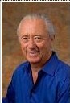**克里斯·普伦蒂斯（Chris Prentiss）**出版了几部大受欢迎的个人成长作品，其中包括畅销书《禅与幸福的艺术》（*Zen and the Art of Happiness*）、《瘾君子疗法：全面康复综合法》（*The Alcoholism and Addiction Cure: A Holistic Approach to Total Recovery*）、《做真我，偿所愿》（*Be Who You Want, Have What You Want*）、《秘密宝典：快乐生活的平和智慧》（*The Little Book of Secrets: Gentle Wisdom for Joyful Living*）等。他还以笔名吴伟（Wu Wei）写过一些有关中国哲学的书。他是美国加利福尼亚州马利布戒瘾治疗中心的创立者和负责人。克里斯·普伦蒂斯也在南加州开办了几家启迪自身能量讲习班，并撰写、制作并导演过一部故事片。

**谢谢您的阅读！**

**请将反馈信息发至：乔明睿（Claire Qiao）**

**安德鲁﹒纳伯格联合国际有限公司北京代表处**北京市海淀区中关村大街甲59号中国人民大学文化大厦1705室, 邮编：100872  
电话：010-82449026

传真：010-82504200  
Email: [Claire@nurnberg.com.cn](mailto:Claire@nurnberg.com.cn)

网址：[www.nurnberg.com.cn](http://www.nurnberg.com.cn/)

微博：<http://weibo.com/nurnberg>

豆瓣小站：<http://site.douban.com/110577/>

微信订阅号：ANABJ2002